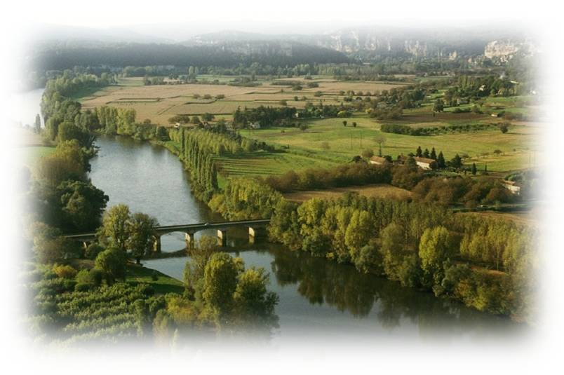
Des ruisseaux aux rivières.

Ils coulent dans des espaces réduits et tortueux
Les petits ruisseaux qui se promènent, tranquilles et heureux
Dans les montagnes, les forêts, les prés verdoyants,
Ils traversent des villages, leur offrant l'apaisement,
La poésie des rivières, leur romantisme extraordinaire,
Leur beauté lorsqu'elles sont enjambées par des ponts séculaires,
Bordées de roches, de pierres granitées ou dorées,
Agrémentées de fleurs, d'arbres, de somptueux murets.
Elles sont splendides si des retenues d'eau font obstruction
Les obligent à franchir les obstacles, elles bouillonnent,
Blanchissent le courant de leur écume blanche
Dans des clapotis ronronnant des romances.
Elles s'enfuient vers des destinations supérieures
Pour s'unir majestueusement à des cours d'eau majeurs.
Ainsi se créent nos grands fleuves assoiffés
Engloutissant dans leur bouillon les ruisselets.
Ils font le bonheur des amoureux de nature,
De romance, de plénitude, de pêche et de peinture.
Marie Laborde.

